统计分析方法第一次作业

16337056 范一铭

1.

均值: 14.270977

中位数: 12.825000

0.25分位数: 9.985000

0.75分位数: 16.785000

方差: 43.483923

标准差: 6.594234

变异系数: 2.164160

极差: 42.850000

四分位极差: 6.800000

偏度: 1.801393

峰度: 4.419173

代码见first.py

2.

直方图：

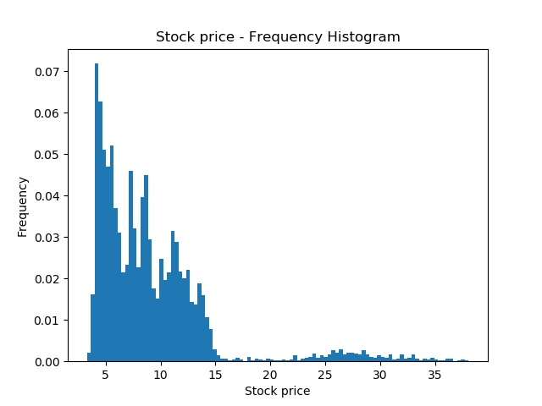

QQ图：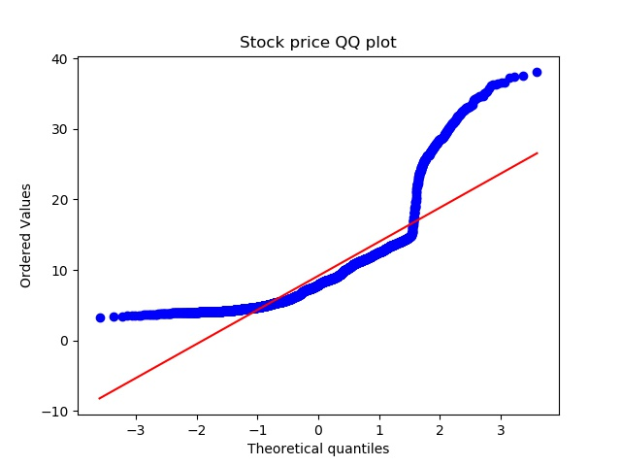

分析：由直方图可观察不符合正态分布，频率波动很大

差值：

直方图：

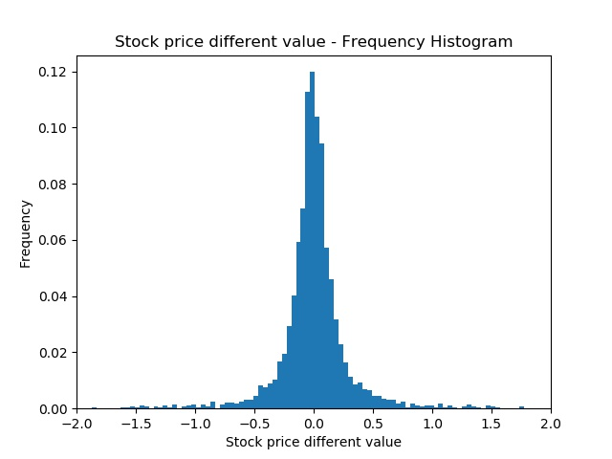

QQ图：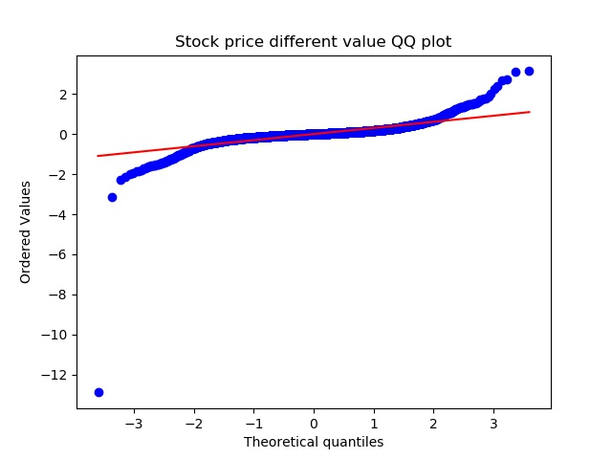

分析：直方图直观可见频率分布符合正态分布，且根据QQ图峰度为正。

代码见second.py

3：

Pearson相关系数：0.0298159151939864

Spearman相关系数：-0.018695952028035114

代码见third.py

4.

矩阵见代码运行结果

Pearson相关系数前五名的股票对及其p值：

股票名：000046 , 000069 p值：0.000000

股票名：000006 , 000046 p值：0.000000

股票名：000025 , 000567 p值：0.000000

股票名：000006 , 000069 p值：0.000000

股票名：000059 , 000708 p值：0.000000

Pearson相关系数后五名的股票对及其p值：

股票名：000525 , 000632 p值：0.984932

股票名：000049 , 000090 p值：0.966216

股票名：000521 , 000661 p值：0.956478

股票名：000601 , 000661 p值：0.945264

股票名：000036 , 000425 p值：0.912675

Spearson相关系数前五名的股票对及其p值：

股票名：000000 , 000000 p值：0.000000

股票名：000000 , 000000 p值：0.000000

股票名：000000 , 000000 p值：0.000000

股票名：000000 , 000000 p值：0.000000

股票名：000000 , 000000 p值：0.000000

Spearson相关系数后五名的股票对及其p值：

股票名：000567 , 000667 p值：0.980600

股票名：000538 , 000548 p值：0.893437

股票名：000525 , 000717 p值：0.920794

股票名：000425 , 000544 p值：0.931319

股票名：000422 , 000567 p值：0.863109

代码见fourth.py